小一·今日动态
｜2023.10.24
-来园情况-
今天是星期一，天气晴。来园22人，邱伊朵、李沐梓2人请假。
金秋十月，天气转凉。孩子们每天还是能坚持来园，感冒生病在家的孩子也比较少。来园的孩子都已经没有任何情绪了。开心的进入班级，玩起游戏啦！
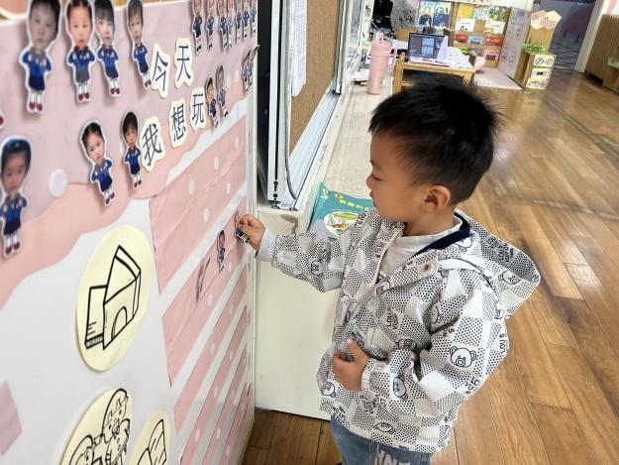 | 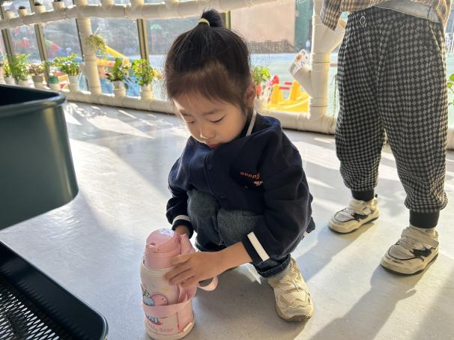
进入教室整理好自己的物品后，我会完成游戏计划。 | 自己的水杯要自己整理好哦，记得一定要整理好水杯的带子哦！
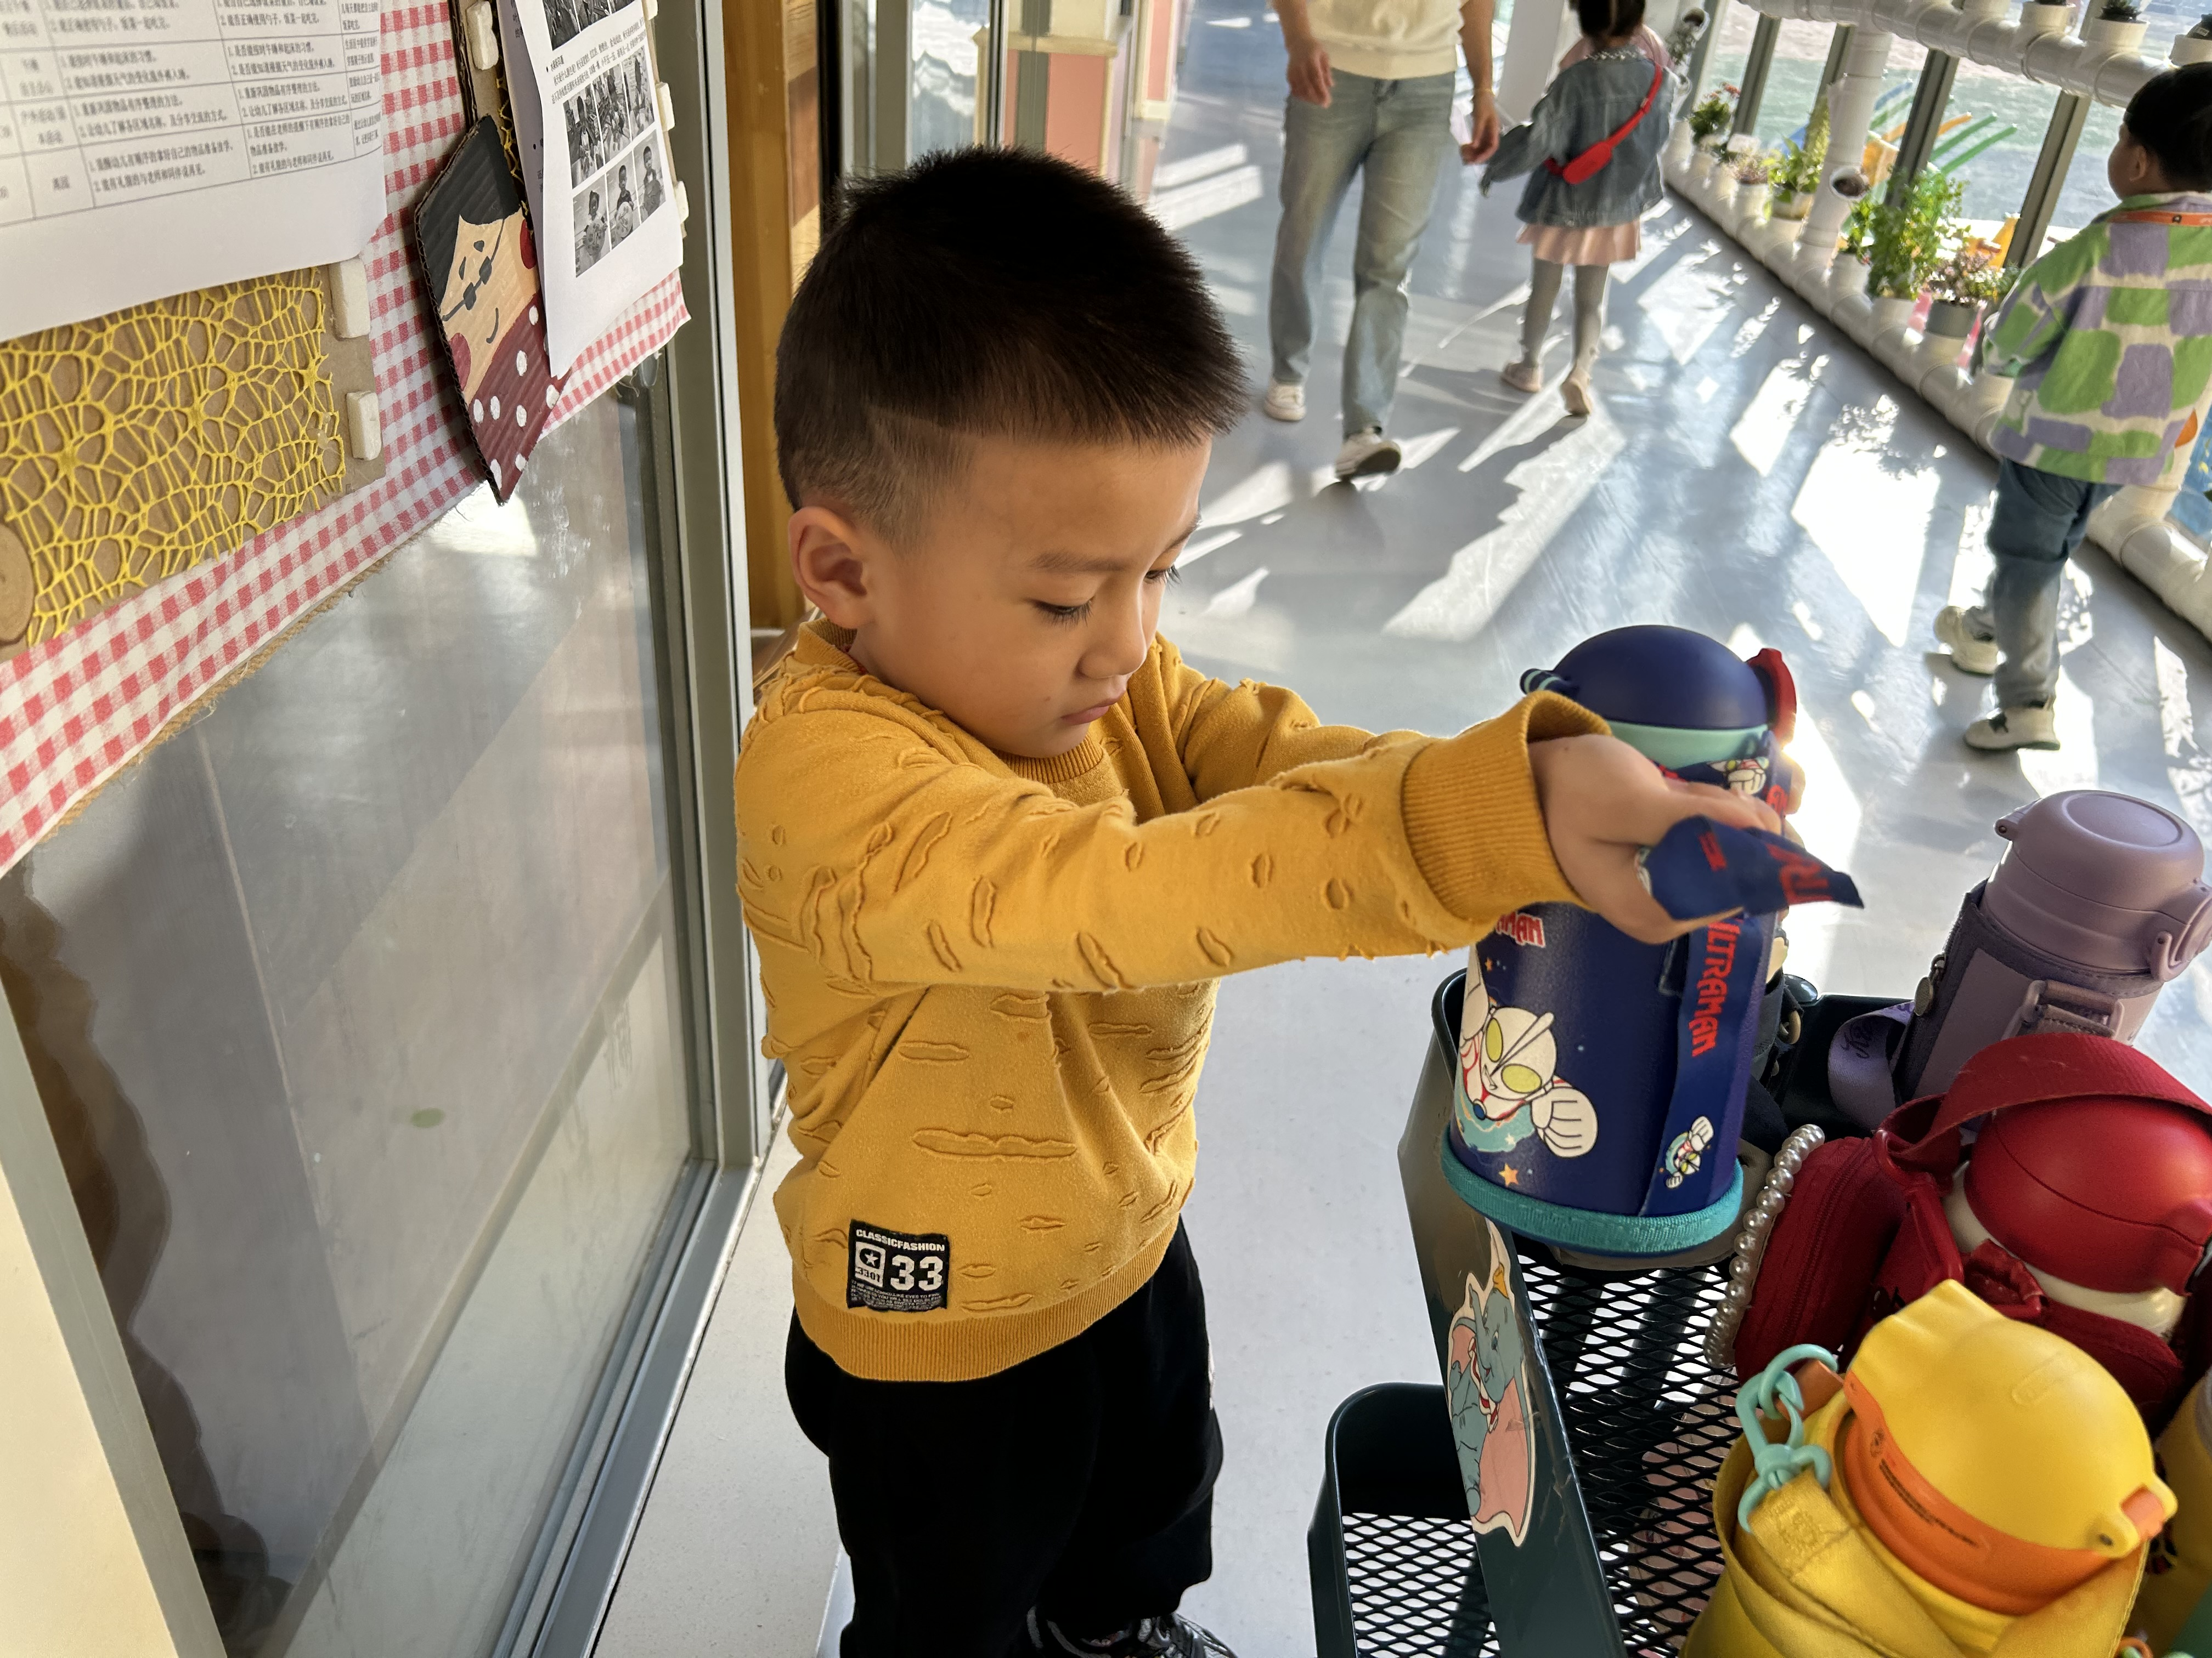

我的水杯整理好了，放到小车的最上层。这样比较容易找到。
-区域活动-
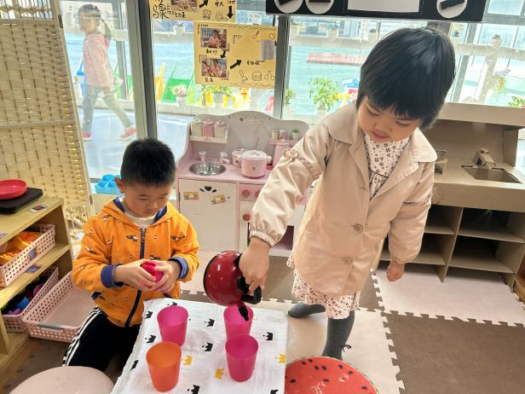 | 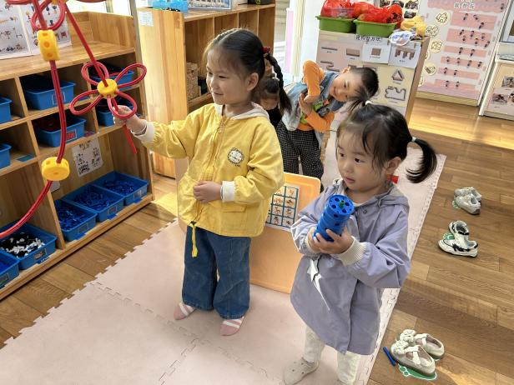
我们在娃娃家小厨房游戏，我们两在玩倒水的游戏。 | 老师，你看我做的钓鱼竿怎么样？很像吧。
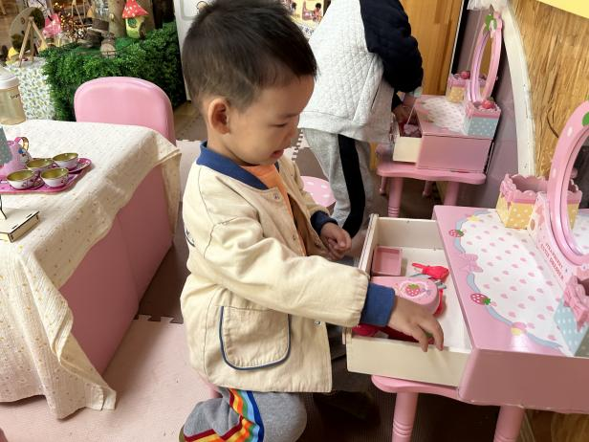 | 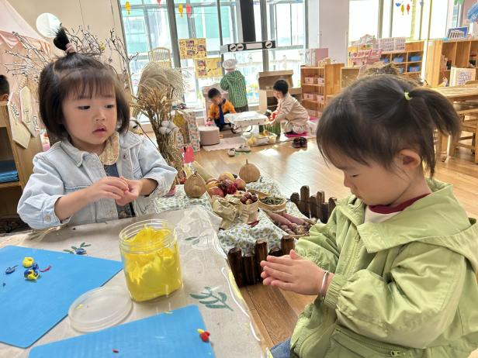
我虽然是男生，但是我也要来梳梳头发。小镜子看一看我自己。 | 我们都喜欢美工区，这里有好玩的黏土游戏。我今天打算做棒棒糖。
-早点时光-
今天的上午点心是：牛奶、腰果、饼干
现在所有小朋友都不挑食了。并且每个孩子速度上也有所提高了。棒棒哒！
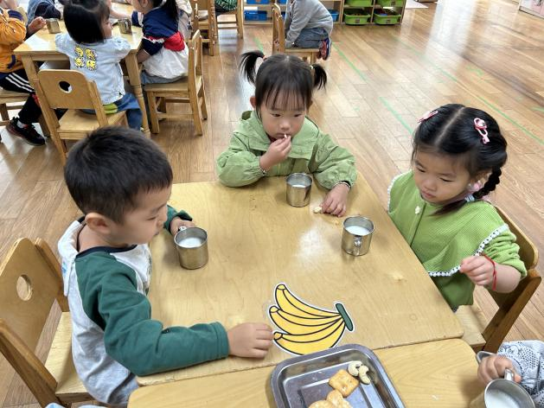 | 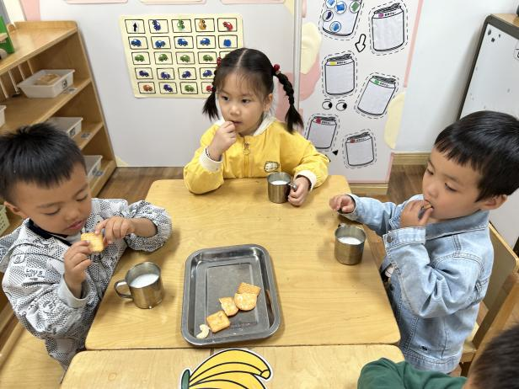
天气凉了，我得快快喝牛奶。 | 腰果好好要吃啊，香香的。
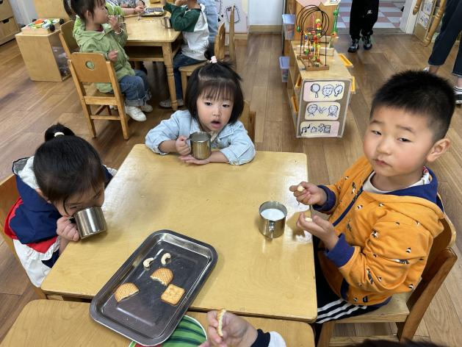 | 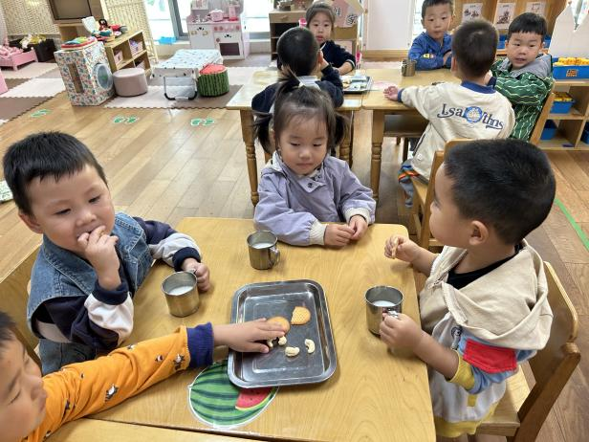
老师你看我们都要吃完了，我们要赶紧出去户外活动啦！ | 我们的饼干都吃完了，你们其他组要加油啊。
-户外活动-
到了户外活动时间啦！今天我们来到了大型攀爬架，这是小朋友们第二次来这个大玩具。天气较热，我们玩了一会就去喝水擦汗了。
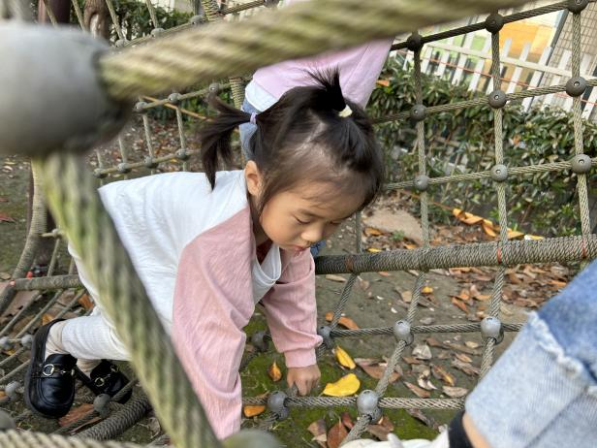 | 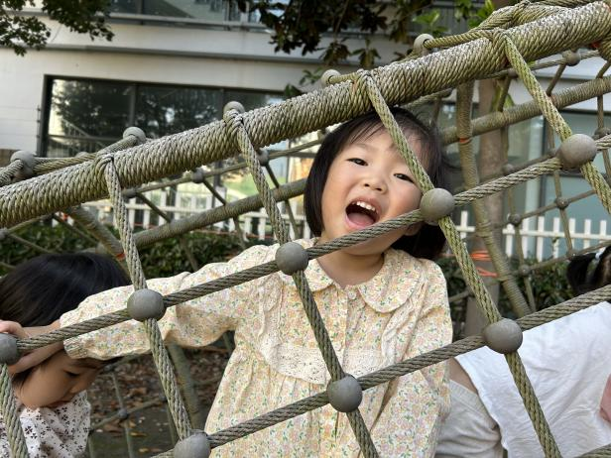
老师我害怕，你要保护发我哦。我慢慢爬。 | 这个好好玩啊，我一会就能爬到最上面。
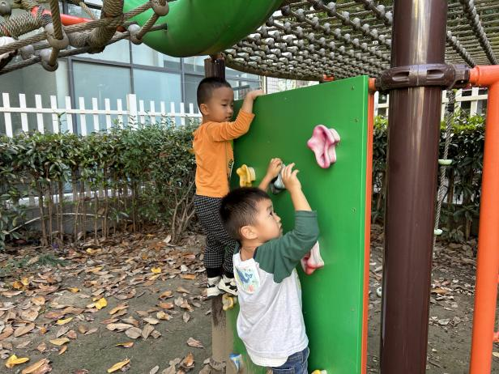 | 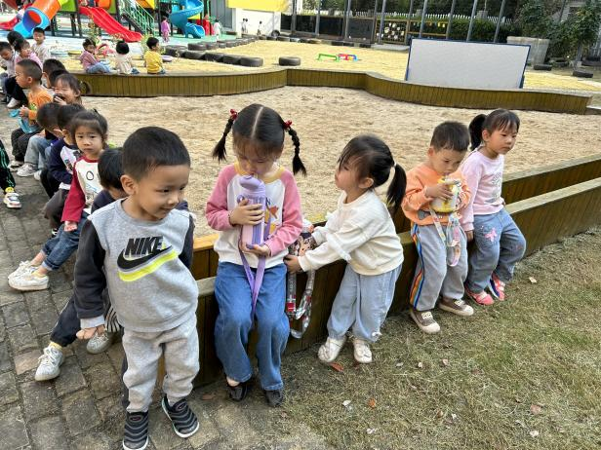
老师这个是攀岩墙，我们也很喜欢。一定要小手抓抓好哦！ | 玩了一会我们就可以喝水啦，出汗后一定要及时补充水分。
-集体活动-
语言：我的橘子树
《我的橘子树》绘本是一本普绘本,分享了去乡村看橘子的种植和生长过程,发现大自然孕育生命的奇妙。带领孩子去看真实的橘子树,讲述橘子的生长历程,揭露橘子生长的秘密。今天在活动中：方云暖、孙晟棋、王力新、丁怡宸、黄嘉义、杨旭晨、顾博皓、张一凡、邓智、王歆瑶、李沐槿、倪璟文等能积极、大胆地与同伴交流，产生探究橘子的欲望及热爱秋天的情感。
还有：韩瑾柠、张舒冉、史彧、杨嘉昱、阳俊逸、陈沐妍、倪星辰、梁艺馨、陈铭谦等小朋友能用较连贯、清楚的语言表述橘子的主要特征，进一步加深对橘子的认识。
--温馨提示-
- 最近气温温差较大，请家长们关注幼儿衣服着装，避免不要穿很多。
- 延时班时间为：周一至周四，放学时间为16:30。周五不上延时班，放学时间为15:30。
- 关于幼儿服装，不要穿过于宽大的裤子，裙子不要太长，方便幼儿如厕。
- end -
在一起的点滴都值得记录
我们｜小一班｜在一起

